Шифр_______________
2019 р. Контрольна робота з географії для 9 класів (максимальна сума балів – 33)
1-й рівень (за кожне завдання – 3 бали, разом – 9 балів)
Відповіді дати у вигляді: 1.1 – А, Б, В. 1.2 – Б, В. Г. 1.3 – В, Г, Д.

1.1. Визначте, для яких регіонів України, позначених на карті, дійсно характерне виробництво певної типової продукції первинного сектору економіки:
А | Деревина
Б | Соняшникове насіння
В | Помідори
Г | Залізна руда
Д | Картопля
Е | Льон-довгунець
Ж | Виноград

Відповідь: 1.1 -___________

1.2. Із варіантів А-Ж оберіть міста України, які розташовані на судноплавних річках:

А. | Чернігів | Г. | Чернівці | Е. | Полтава
Б. | Донецьк | Д. | Херсон | Ж. | Черкаси
В. | Львів

Відповідь: 1.2 -___________

1.3. Визначте відповідність розташування зазначених областей України повністю або частково у певних фізико-географічних зонах:

А. | Харківська - лісостеп | Г. | Луганська – мішані ліси | Е. | Чернігівська – степ
Б. | Закарпатська – висотна поясність | Д. | Херсонська – висотна поясність | Ж. | Тернопільська - лісостеп
В. | Вінницька - степ

Відповідь: 1.3 -___________

2-й рівень (за кожне завдання – 5 балів, разом – 10 балів)
Відповіді дати у вигляді: 2.1 – А, Б, В, Г, Д. 2.2 – Б, В. Г, Д, Е.

2.1. На фото видно озеро Синевир. Із тверджень А-М оберіть правильні:

А. Улоговина озера має карстове походження.  Б. Максимальний діаметр озера – 350 метрів.  В. Озеро неглибоке – усього до 2-х метрів глибини.  Г. Озеро насичене сірководнем, і риби там немає.  Д. Озеро за походженням є обвально-загатним.  Е. В озері розводять форель.  Ж. Площа озера – приблизно 5 квадратних кілометрів.  К. Максимальна глибина озера – 24 метри.  Л. Із озера не витікає жодна річка.  М. Озеро є головним об’єктом однойменного національного природного парку. | 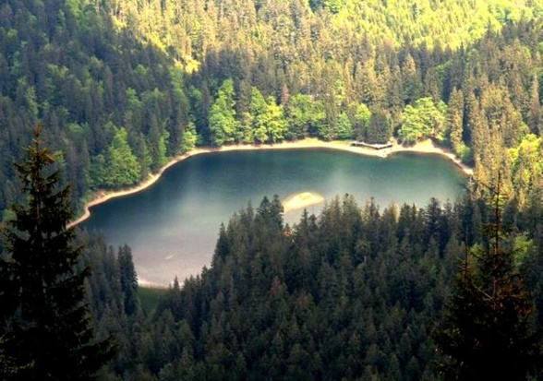

Відповідь: 2.1 -___________________

2.2. Визначте достовірність розміщення названих економічних центрів у певних областях України:
А | Маріуполь | Донецька обл. |  | Е | Кременчук | Полтавська обл.
Б | Дрогобич | Вінницька обл. |  | Ж | Краматорськ | Тернопільська обл.
В | Бердянськ | Херсонська обл. |  | К | Біла Церква | Київська область
Г | Чорноморськ | Одеська обл. |  | Л | Кривий Ріг | Житомирська обл.
Д | Мукачеве | Закарпатська обл. |  | М | Умань | Сумська обл.

Відповідь: 2.2 -___________________

3-й рівень (за кожне завдання – 7 балів, разом – 14 балів)
3.1. Дайте комплексну економіко-географічну характеристику зернового господарства України за таким планом: 1) Сутність поняття. 2) Галузева структура. 3) Географічна структура. 4) Міжгалузеві зв’язки. 5) Експорт-імпорт продукції. 6) Проблеми розвитку. 7) Перспективи розвитку.

3.2. У яких природних зонах Землі сформувалися такі ґрунти і чому: 1) дерново-підзолисті ґрунти, 2) каштанові ґрунти, 3) коричневі ґрунти, 4) сірі лісові ґрунти, 5) червоно-бурі ґрунти, 6) червоно-жовті фералітні ґрунти, 7) чорноземи звичайні. Які з названих ґрунтів є на території України?

Шифр_______________
2019 р. Контрольна робота з географії для 10 класів (максимальна сума балів – 33)
1-й рівень (за кожне завдання – 3 бали, разом – 9 балів)
Відповіді дати у вигляді: 1.1 – А, Б, В. 1.2 – Б, В. Г. 1.3 – В, Г, Д.

1.1. Визначте правильність розміщення відомих регіонів держав Європи, економічна потужність яких є значно вищою, ніж у більшості країн ЄС в цілому:
 | № | Регіон
 | А | Шотландія
 | Б | Баварія
 | В | Ломбардія
 | Г | Каталонія
 | Д | Нормандія
 | Е | Сілезія
 | Ж | Татарстан

Відповідь: 1.1 -___________
1.2. Із варіантів А-Ж «назва країни світу – назва столиці цієх країни оберіть правильні:

А. | Швейцарія – Женева | Г. | Казахстан – Астана | Е. | Угорщина - Бухарест
Б. | Пакистан – Ісламабад | Д. | Грузія - Батумі | Ж. | Таїланд - Бангкок
В. | Туреччина - Стамбул

Відповідь: 1.2 -___________
1.3. Із варіантів А-Ж «ріка – порт на цій ріці» оберіть правильні:

А. | Амазонка - Дурбан | Г. | Волга – Уральськ | Е. | Амур – Хабаровськ
Б. | Дунай – Ізмаїл | Д. | Дніпро – Мінськ | Ж. | Ніл – Тріполі
В. | Рейн – Роттердам

Відповідь: 1.3 -___________
2-й рівень (за кожне завдання – 5 балів, разом – 10 балів)
Відповіді дати у вигляді: 2.1 – А, Б, В, Г, Д. 2.2 – Б, В. Г, Д, Е.
2.1. Із варіантів А-М «туристичний об’єкт (фото) – його місцезнаходження» оберіть правильні:
 |  |  | 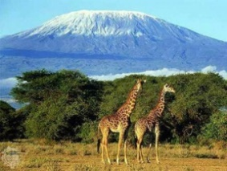 |  | 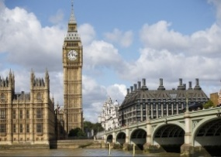 |  | 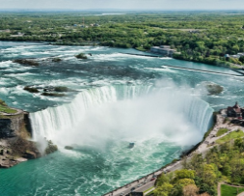 |  | 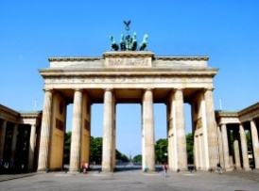
 | А. Чикаго (США) |  | Б. Ігуасу (Бразилія) |  | В. Лондон (Англія) |  | Г. Торонто (Канада) |  | Д. Берлін (ФРН)
 |  |  | 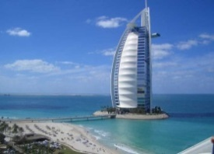 |  | 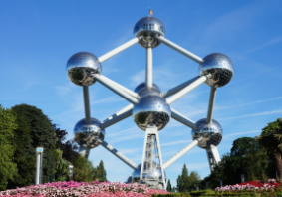 |  |  |  | 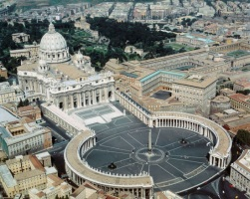
 | Е. Москва (Росія) |  | Ж. Дубай (ОАЕ) |  | К. Брюссель (Бельгія) |  | Л. Пекін (Китай) |  | М. Париж (Франція)

Відповідь: 2.1 -___________________
2.2. Із варіантів А-М оберіть солоні озера світу:
А. Чад Б. Ейр В. Ньяса Г. Байкал Д. Мертве море
Е. Ван Ж. Верхнє К. Ассаль Л. Ері М. Аральське море

Відповідь: 2.2 -___________________

3-й рівень (за кожне завдання – 7 балів, разом – 14 балів)

3.1. Дайте визначення поняття «промисловість», назвіть і стисло охарактеризуйте особливості розвитку 7 основних галузей промисловості (на прикладі країн Східної Азії).

3.2. Що таке національний природний парк (НПП)? Охарактеризуйте 7 названих у переліку національних природних парків та унікальні об’єкти, які розташовані в кожному з них. Перелік НПП: Єллоустонський, Ігуасу, Рапа Нуї, Серенгеті, Карпатський, Шацький, Дворічанський.

Шифр_______________

2019 р. Контрольна робота з географії для 11 класів (максимальна сума балів – 33)

1-й рівень (за кожне завдання – 3 бали, разом – 9 балів)
Відповіді дати у вигляді: 1.1 – А, Б, В. 1.2 – Б, В. Г. 1.3 – В, Г, Д.

1.1. Визначте відповідну спеціалізацію провідних центрів глобалізації, зазначених на цій карті світу:
 | № | Господарська спеціалізація
 | А | Фінанси і банки | Міжнародна політика
 | Б | Міжнародна політика | Морський транспорт
 | В | Морський транспорт | Міжнародні виставки
 | Г | Міжнародна торгівля | Промислове виробництво
 | Д | Промислове виробництво | Освіта і наука
 | Е | Фінанси і банки | Міжнародна політика
 | Ж | Морський транспорт | Міжнародний туризм

Відповідь: 1.1 -___________

1.2. Із варіантів А-Ж оберіть ріки басейнів внутрішнього стоку (які не впадають у жодний океан):

А. | Нігер | Г. | Шарі | Е. | Амур
Б. | Йордан | Д. | Вісла | Ж. | Окаванго
В. | Оріноко

Відповідь: 1.2 -___________

1.3. Із варіантів А-Ж оберіть ознаки, характерні для холодного атмосферного фронту:

А. | Тепле повітря витісняє холодне | Г. | Дме сильний холодний вітер | Е. | Характерні мрячні дощі
Б. | Виникає виключно взимку | Д. | Характерні грозові явища | Ж. | Спостерігається штиль
В. | Влітку супроводжується зливами

Відповідь: 1.3 -___________

2-й рівень (за кожне завдання – 5 балів, разом – 10 балів)
Відповіді дати у вигляді: 2.1 – А, Б, В, Г, Д. 2.2 – Б, В. Г, Д, Е.

2.1. Із провідних міжнародних організацій А-М оберіть ті, членами яких серед інших країн є також європейські держави:
А. ОПЕК | Б. ООН | В. АЛБА | Г. МАГАТЕ | Д. НАФТА
Е. ЮНЕСКО | Ж. АНЗЮС | К. СОТ | Л. НАТО | М. АСЕАН

Відповідь: 2.1 -___________________

2.2. Із тверджень А-М стосовно особливостей Тихого океану оберіть правильні:

А. | Має на дні найдовший і найглибший у світі жолоби |  | Е. | Омиває береги усіх шести частин світу
Б. | В океані є море без берегів - Саргасове |  | Ж. | Проходить прибережна холодна Перуанська течія
В. | Має найдовший рифт посередині океанського дна |  | К. | Третину площі океану займає шельф
Г. | Свою назву отримав від Христофора Колумба |  | Л. | Розташований на однойменній літосферній плиті
Д. | Характерні часті тайфуни і цунамі |  | М. | Свою назву отримав від Фернана Магеллана

Відповідь: 2.2 -___________________

3-й рівень (за кожне завдання – 7 балів, разом – 14 балів)

3.1. Дайте визначення поняття «природно-ресурсний потенціал», лаконічно охарактеризуйте 7 основних видів природних ресурсів та стан і перспективи використання їх в Україні.

3.2. Охарактеризуйте 7 типів електростанцій (ЕС): 1) Теплові ЕС. 2) Гідравлічні ЕС. 3) Гідроакумулюючі ЕС. 4) Атомні ЕС. 5) Вітрові ЕС. 6) Сонячні ЕС. 7) Геотермальні ЕС. Для кожного типу ЕС назвіть принцип роботи, приклади найбільших ЕС світу та ЕС України (якщо такий тип ЕС у нас є).

